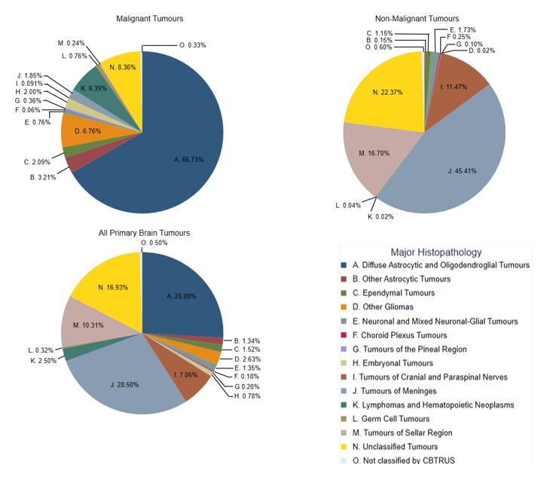
EN | FR
M. 0.24%  L. 0.76%  Malignant Tumours  O.0.33%  C. 1.15%  B. 0.15%  O.0.60%  Non-Malignant Tumours  E. 1.73%  F 0.25%  -G. 0.10%  -D. 0.02%  N. 8.36%  J. 1.85%  I. 0.091%  H. 2.00%  G. 0.36%  F. 0.06%  E. 0.76%  K 6.39%  N. 22.37%  1, 11.47%  D. 6.76%  C. 2.09%  B.3.21%  A. 66.73%  M. 16.70%  J. 45.41%  L. 0.04%  K. 0.02%  All Primary Brain Tumours  O.0.50%  N. 16.93%  A. 25.89%  M. 10.31%  L. 0.32%  K. 2.50%  1. 7.06%  J. 28.50%  B. 1.34%  C. 1.52%  D. 2.63%  -E. 1.35%  - F. 0.18%  -G 0.20%  -H. 0.78%  Major Histopathology  A. Diffuse Astrocytic and Oligodendroglial Tumours  B. Other Astrocytic Tumours  C. Ependymal Tumours  D. Other Gliomas  E. Neuronal and Mixed Neuronal-Glial Tumours  F. Choroid Plexus Tumours  G. Tumours of the Pineal Region  H. Embryonal Tumours  I. Tumours of Cranial and Paraspinal Nerves  J. Tumours of Meninges  K. Lymphomas and Hematopoietic Neoplasms  L. Germ Cell Tumours  M. Tumours of Sellar Region  N. Unclassified Tumours  O. Not classified by CBTRUS | M : 0,24 %  L : 0,76 %  Tumeurs malignes  O : 0,33 %  C : 1,15 %  B : 0,15 %  O : 0,60 %  Tumeurs bénignes  E : 1,73 %  F : 0,25 %  G : 0,10 %  D : 0,02 %  N : 8,36 %  J : 1,85 %  I : 0,091 %  H : 2,00 %  G : 0,36 %  F : 0,06 %  E : 0,76 %  K : 6,39 %  N : 22,37 %  I : 11,47 %  D : 6,76 %  C : 2,09 %  B : 3,21 %  A : 66,73 %  M : 16,70 %  J : 45,41 %  L : 0,04 %  K : 0,02 %  Toutes les tumeurs primitives cérébrales  O : 0,50 %  N : 16,93 %  A : 25,89 %  M : 10,31 %  L : 0,32 %  K : 2,50 %  I : 7,06 %  J : 28,50 %  B : 1,34 %  C : 1,52 %  D : 2,63 %  E : 1,35 %  F : 0,18 %  G : 0,20 %  H : 0,78 %  Principaux types histologiques  A : Astrocytomes diffus et oligodendrogliomes  B : Autres types d’astrocytomes  C : Tumeurs épendymaires  D : Autres gliomes  E : Tumeurs neuronales et glioneuronales  F : Tumeurs du plexus choroïde  G : Tumeurs de la région pinéale  H : Tumeurs embryonnaires  I : Tumeur des nerfs crâniens et paraspinaux  J : Tumeurs des méninges  K : Lymphomes et néoplasmes hématopoïétiques  L : Tumeurs des cellules germinales  M : Tumeurs de la région sellaire  N : Tumeurs non classifiées  O : Tumeurs non classifiées par le CBTRUS

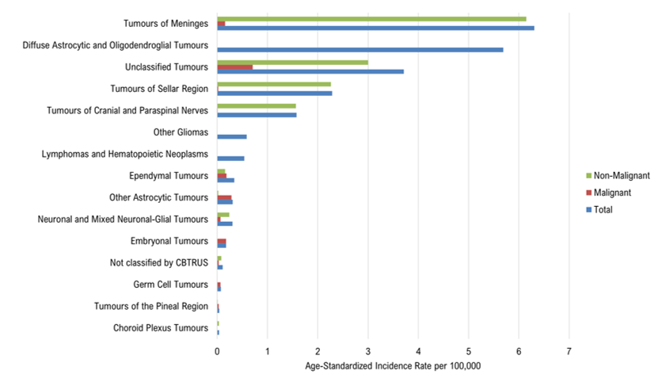
EN | FR
Tumours of Meninges  Diffuse Astrocytic and Oligodendroglial Tumours  Unclassified Tumours  Tumours of Sellar Region  Tumours of Cranial and Paraspinal Nerves  Other Gliomas  Lymphomas and Hematopoietic Neoplasms  Ependymal Tumours  Other Astrocytic Tumours  Neuronal and Mixed Neuronal-Glial Tumours  Embryonal Tumours  Not classified by CBTRUS  Germ Cell Tumours  Tumours of the Pineal Region  Choroid Plexus Tumours  Non-Malignant  Malignant  Total  Age-Standardized Incidence Rate per 100,000 | Tumeurs des méninges  Astrocytomes diffus et oligodendrogliomes  Tumeurs non classifiées  Tumeurs de la région sellaire  Tumeur des nerfs crâniens et paraspinaux  Autres gliomes  Lymphomes et néoplasmes hématopoïétiques  Tumeurs épendymaires  Autres types d’astrocytomes  Tumeurs neuronales et glioneuronales  Tumeurs embryonnaires  Tumeurs non classifiées par le CBTRUS  Tumeurs des cellules germinales  Tumeurs de la région pinéale  Tumeurs du plexus choroïde  Bénignes  Malignes  Total  Taux d’incidence normalisé selon l’âge pour 100 000

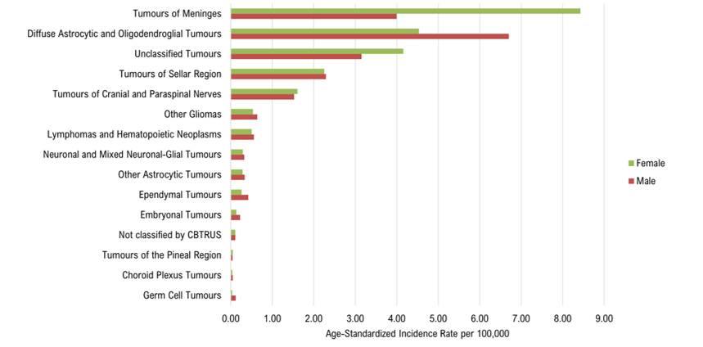
EN | FR
Tumours of Meninges  Diffuse Astrocytic and Oligodendroglial Tumours  Unclassified Tumours  Tumours of Sellar Region  Tumours of Cranial and Paraspinal Nerves  Other Gliomas  Lymphomas and Hematopoietic Neoplasms  Neuronal and Mixed Neuronal-Glial Tumours  Other Astrocytic Tumours  Ependymal Tumours  Embryonal Tumours  Not classified by CBTRUS  Tumours of the Pineal Region  Choroid Plexus Tumours  Germ Cell Tumours  Female  Male  Age-Standardized Incidence Rate per 100,000 | Tumeurs des méninges  Astrocytomes diffus et oligodendrogliomes  Tumeurs non classifiées  Tumeurs de la région sellaire  Tumeur des nerfs crâniens et paraspinaux  Autres gliomes  Lymphomes et néoplasmes hématopoïétiques  Tumeurs neuronales et glioneuronales  Autres types d’astrocytomes  Tumeurs épendymaires  Tumeurs embryonnaires  Tumeurs non classifiées par le CBTRUS  Tumeurs de la région pinéale  Tumeurs du plexus choroïde  Tumeurs des cellules germinales  Femmes  Hommes  Taux d’incidence normalisé selon l’âge pour 100 000

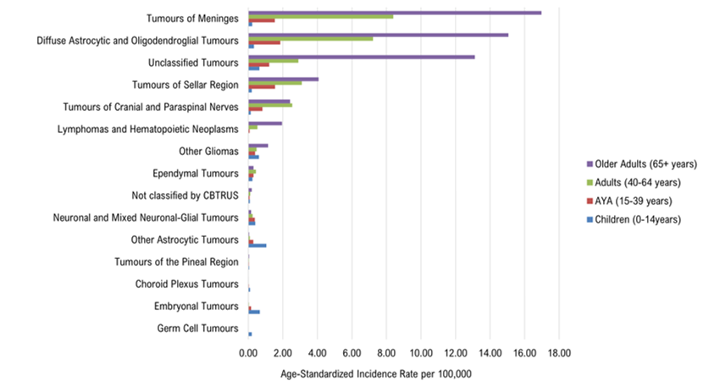

EN | FR
Tumours of Meninges  Diffuse Astrocytic and Oligodendroglial Tumours  Unclassified Tumours  Tumours of Sellar Region  Tumours of Cranial and Paraspinal Nerves  Lymphomas and Hematopoietic Neoplasms  Other Gliomas  Ependymal Tumours  Not classified by CBTRUS  Neuronal and Mixed Neuronal-Glial Tumours  Other Astrocytic Tumours  Tumours of the Pineal Region  Choroid Plexus Tumours  Embryonal Tumours  Germ Cell Tumours  Older Adults (65+ years)  Adults (40-64 years)  AYA (15-39 years)  Children (0-14years)  Age-Standardized Incidence Rate per 100,000 | Tumeurs des méninges  Astrocytomes diffus et oligodendrogliomes  Tumeurs non classifiées  Tumeurs de la région sellaire  Tumeur des nerfs crâniens et paraspinaux  Lymphomes et néoplasmes hématopoïétiques  Autres gliomes  Tumeurs épendymaires  Tumeurs non classifiées par le CBTRUS  Tumeurs neuronales et glioneuronales  Autres types d’astrocytomes  Tumeurs de la région pinéale  Tumeurs du plexus choroïde  Tumeurs embryonnaires  Tumeurs des cellules germinales  Personnes âgées (65 ans et plus)  Adultes (40 à 64 ans)  Adolescents et jeunes adultes (15 à 39 ans)  Enfants (0 à 14 ans)  Taux d’incidence normalisé selon l’âge pour 100 000

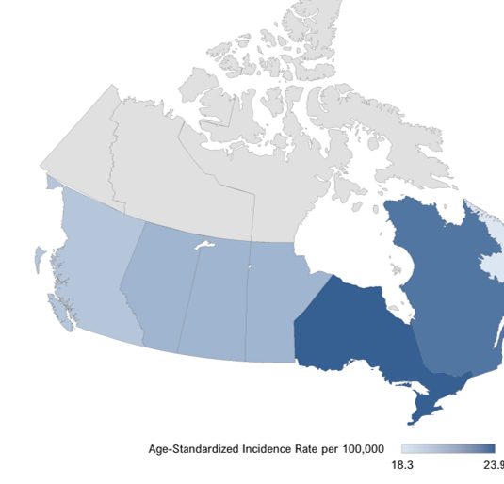
EN | FR
Age-Standardized Incidence Rate per 100,000 | Taux d’incidence normalisé selon l’âge pour 100 000

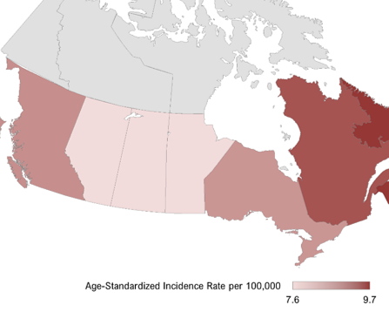
EN | FR
Age-Standardized Incidence Rate per 100,000 | Taux d’incidence normalisé selon l’âge pour 100 000

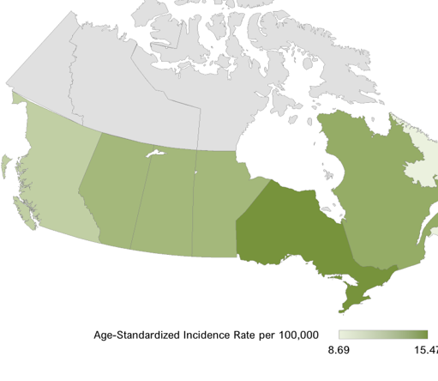

EN | FR
Age-Standardized Incidence Rate per 100,000 | Taux d’incidence normalisé selon l’âge pour 100 000

